


חברת בניה שבירו
סיור חברה וביטחון בירושלים

ירושלים של אמצע

יום שלישי ~ 6 יולי 2021 ~ ו' תמוז תשפ"א

א שִׁיר הַמַּעֲלוֹת לְדָוִד שָׂמַחְתִּי בְּאֹמְרִים לִי בֵּית יְהֹוָה נֵלֵךְ:
ב עֹמְדוֹת הָיו רַגְלֵינוּ בִּשְׁעָרַיִךְ יְרוּשָׁלָם:
ג יְרוּשָׁלַם הַבְּנוּיָה כְּעִיר שֶׁחֻבְּרָה-לָּהּ יַחְדָּו:
ד שֶׁשָּׁם עָלוּ שְׁבָטִים שִׁבְטֵי-יָהּ עֵדוּת לְיִשְׂרָאֵל לְהֹדוֹת לְשֵׁם יְהֹוָה:
ה כִּי שָׁמָּה יָשְׁבוּ כִסְאוֹת לְמִשְׁפָּט כִּסְאוֹת לְבֵית דָּוִד:
ו שַׁאֲלוּ שְׁלוֹם יְרוּשָׁלָם יִשְׁלָיוּ אֹהֲבָיִךְ:
ז יְהִי-שָׁלוֹם בְּחֵילֵךְ שַׁלְוָה בְּאַרְמְנוֹתָיִךְ:
ח לְמַעַן-אַחַי וְרֵעָי אֲדַבְּרָה- נָּא שָׁלוֹם בָּךְ:
ט לְמַעַן בֵּית-יְהֹוָה אֱלֹהֵינוּ אֲבַקְשָׁה טוֹב לָךְ:
שיר המעלות לדוד - תהלים פרק קכ"ב :

תוכנית סיור יום ירושלים:
- 12:00 - הגעה לחניון גבעת התחמושת.
- 12:15 - נסיעה ברכבת למוזיאון ( תשלום אישי 6 שקל לאדם). יורדים בתחנת העירייה
- 12:30 - הגעה למוזיאון ידידי ישראל וקפה עצמאי (יוסף ריבלין 20 ירושלים)
- 12:30- קפה טוב ודברי פתיחה לתוכנית הסיור.
- 12:45 - סיור במוזיאון ידידי ישראל / הרעיון והערך "הנני"
- 13:00 - הליכה ברחוב יפו סיפורה של רחוב ראשי בעיר בירה.
- 13:30 - ארוחת צהריים במסעדת עזורה בשוק העיראקי במלחניודה , ( בשרי / כשר )
- 14:30 -סיור בהכי שוק בוטיק, ריחות צבעים וטעמים של החברה הישראלית לגווניה.. וטעימות כיפיות.
- 16:30 -סיבוב קניות עצמאי.
- 17:00 חזרה לרכבים ברכבת לגבעת התחמושת.
- 17:30 ברכבים.
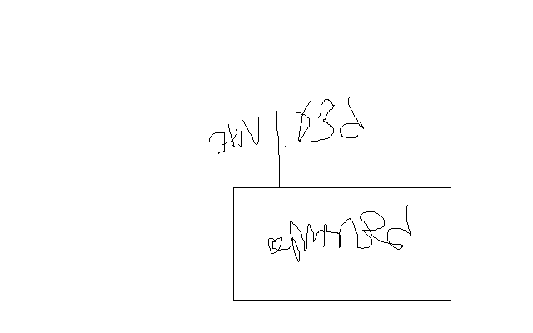
~ סיור פורה ומוצלח ~

נצ"מ דימ' גדעון מור
ג - מ ידע

